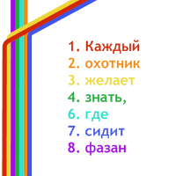
Т
в
о
р
ч
е
с
к
и
х

у
с
п
е
х
о
в
!

МБДОУ Детский сад №3 «Алёнушка»

ПАМЯТКА
«ПРАВИЛА РИСОВАНИЯ
КАРАНДАШАМИ И КРАСКАМИ»



Подготовила воспитатель Стародубцева Г.П.

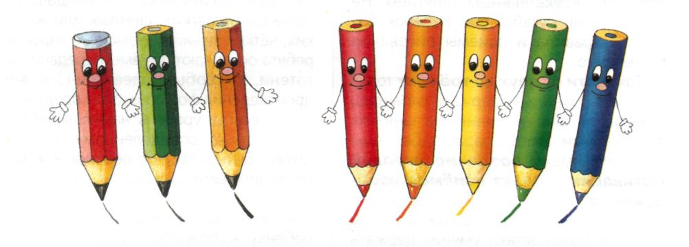

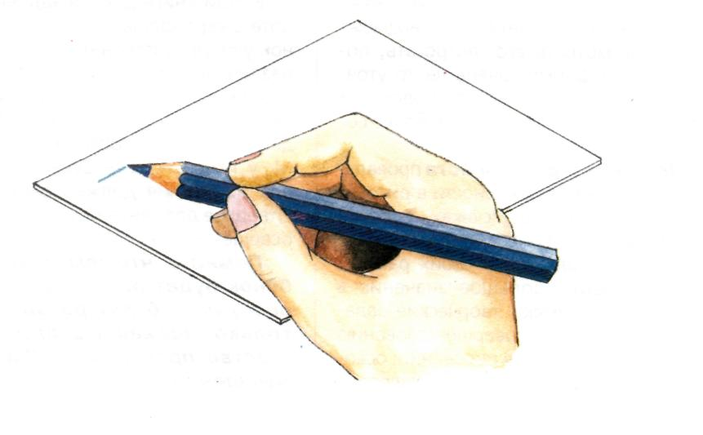

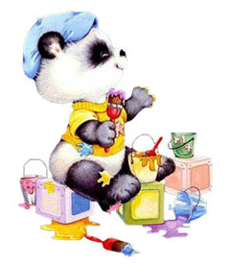

Правила рисования карандашами:

- Карандаш нужно держать тремя пальцами (большим и средним, придерживая сверху указательным, не слишком близко к отточенному концу).
- Когда рисуешь линию сверху вниз, рука с карандашом идёт сбоку от линии, а при закрашивании слева направо – под линией. Изображение линий не закрывается рукой, и они получаются прямыми.
- Линию нужно рисовать, не останавливаясь, не отнимая карандаш от бумаги, иначе она может получиться неровной. Не надо проводить одну линию несколько раз.
- Предметы треугольной, прямоугольной и квадратной формы нужно рисуют с остановками на углах, чтобы облегчить переход к новому положению руки.
- Предметы округлой формы рисуют одним движением, без остановки.
- Закрашивают рисунок безотрывным движением карандаша туда и обратно.
- Закрашивая рисунок, штрихи кладут в одном направлении – сверху вниз, слева направо и по косой.
- Закрашивают рисунок, не заходя за контур нарисованного предмета, без просветов.
- Закрашивая рисунок, нужно равномерно нажимать на карандаш: сильнее – чтобы закрасить ярче, слабее – чтобы закрасить светлее.

Правила рисования красками:
- Кисть нужно держать тремя пальцами (большим и средним, придерживая сверху указательным), за «рубашечку» (железный наконечник), не сжимая сильно пальцами.
- Смачивая кисть в воде, отжимать лишнюю воду о край баночки.
- При рисовании различных линий кисть ведут по ворсу, рука с кистью при этом движется впереди линии.
- При рисовании широких линий кисть опирается на весь ворс и наконечник держится наклонно к бумаге.
- Для того чтобы нарисовать тонкую линию, кисть держат наконечником вверх и касаются бумаги ее концом.
- Линию нужно вести не останавливаясь, иначе она может получиться неровной.
- Закрашивая рисунок кистью, линии накладывают рядом и только в одну сторону, каждый раз начиная движение сверху или слева (а не туда и обратно, как карандашом).
- Каждую линию при рисовании и при закрашивании проводят только один раз.

Литература:
О.А. Соломенникова «Радость
творчества» - М.: Мозаика-Синтез, 2006.

